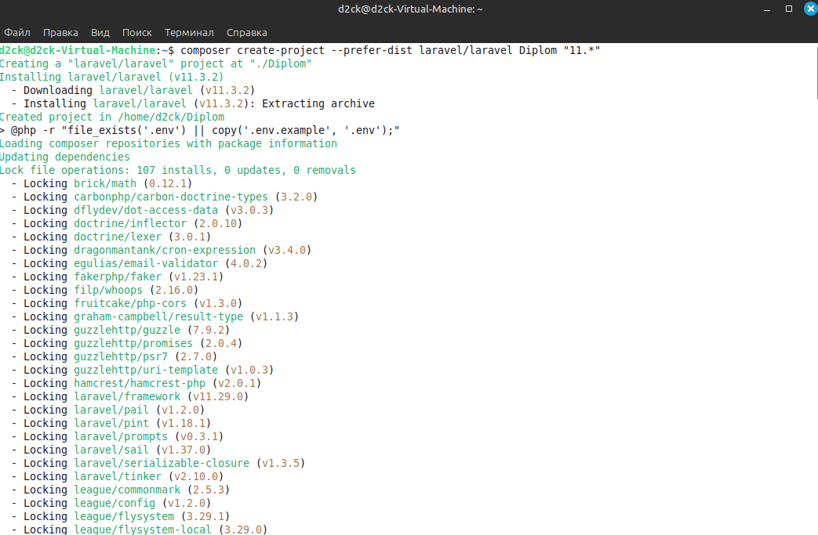
Установка ларавел 11

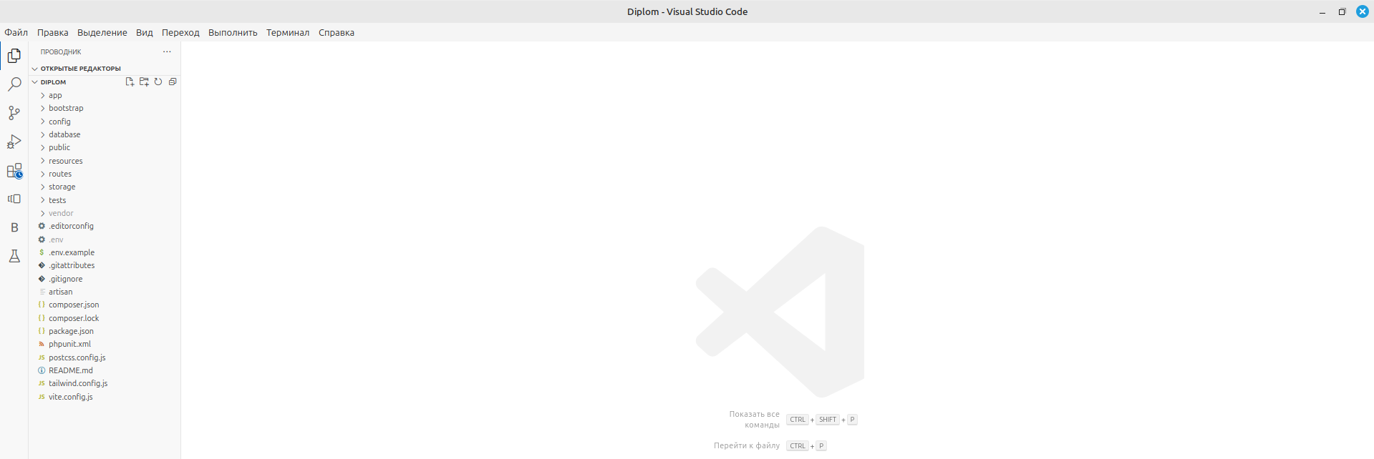
пустой проект

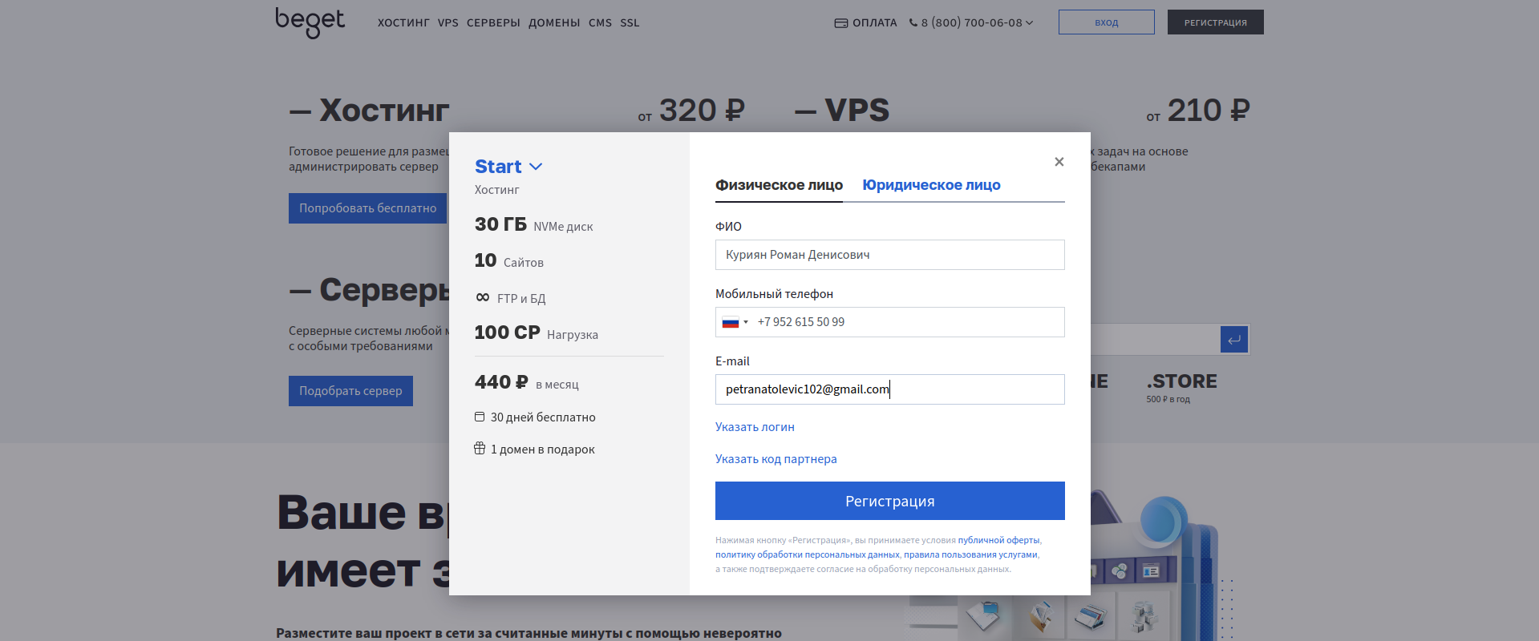
регистрация на хостинге

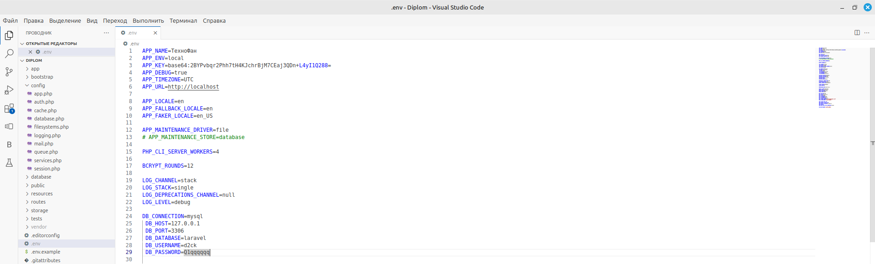
настройка подключения к бд (поправить на хостинг)

